Escola Municipal de Educação Básica Augustinho Marcon.
Catanduvas (SC), 19 a 23 de outubro de 2020.
Diretora: Tatiana Bittencourt Menegat.
Assessora Técnica Pedagógica: Maristela Apª. Borella Baraúna.
Assessora Técnica Administrativa: Margarete Petter Dutra.
Professora: Gláucia Arndt.
Aluno(a):
3° Ano 3

Sequência Didática: A VIDA NO PLANETA TERRA
- As atividades desta semana deverão ser impressas e coladas no caderno de Português.
- Caso haja alguma dúvida, pode entrar em contato com a professora Gláucia no WhatsApp particular 991376135.

Disciplina: Língua Portuguesa

Nessa semana vamos relembrar os sinais de pontuação trabalhando a fábula: A cigarra e as formigas. Faça a leitura e realize as atividades com capricho e atenção.

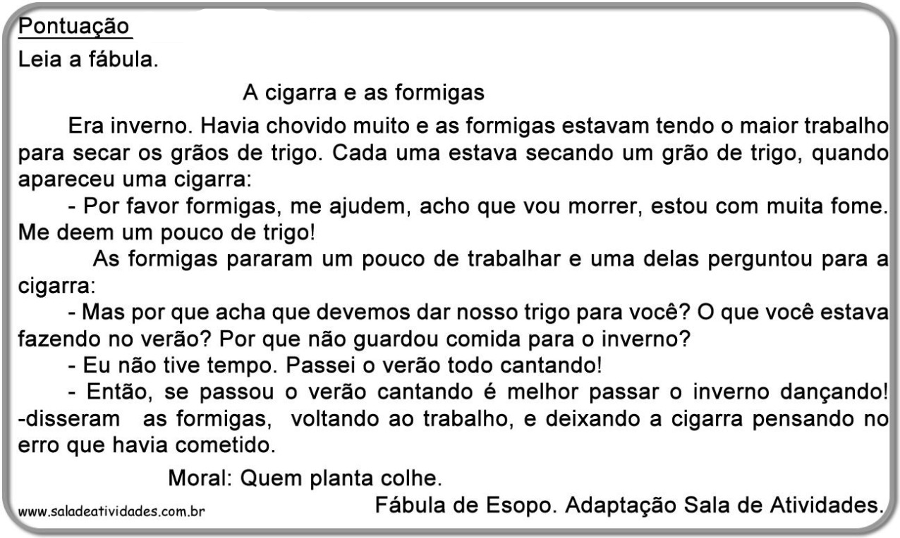

Interpretação do texto.

- O que faziam as formigas quando a cigarra apareceu?
R:________________________________________________________________________________________________________________________________________________

- Qual é o título do texto?
R:_______________________________________________________________________

- De acordo com o texto, a cigarra foi:

( ) Ignorada pela formiga.
( ) Bem recebida pelas formigas.
( ) Maltratada pelas formigas.
( ) Devorada pelas formigas.

- Escreva qual é a moral da história.
R:________________________________________________________________________________________________________________________________________________

- Retire do texto todos sinais de pontuação.
R:________________________________________________________________________________________________________________________________________________

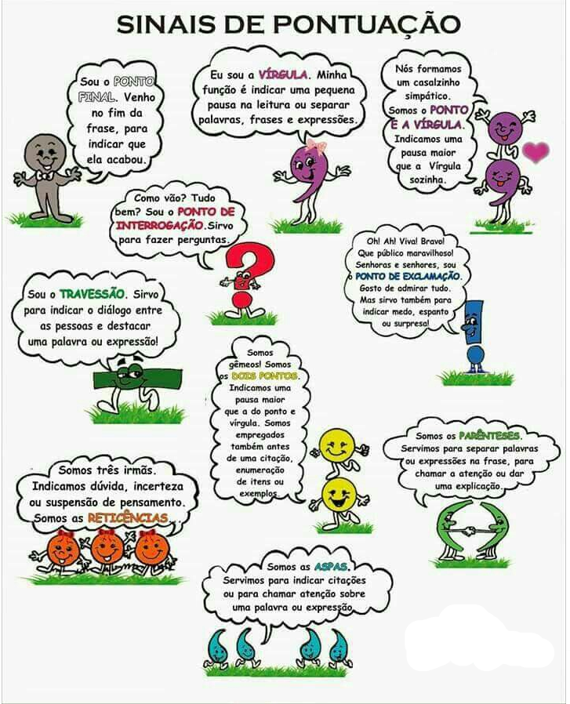

- Para realizar as próximas atividades assista o vídeo postado no grupo do WhatsApp na segunda-feira.

- Relacione a 2º coluna de acordo com a 1º.

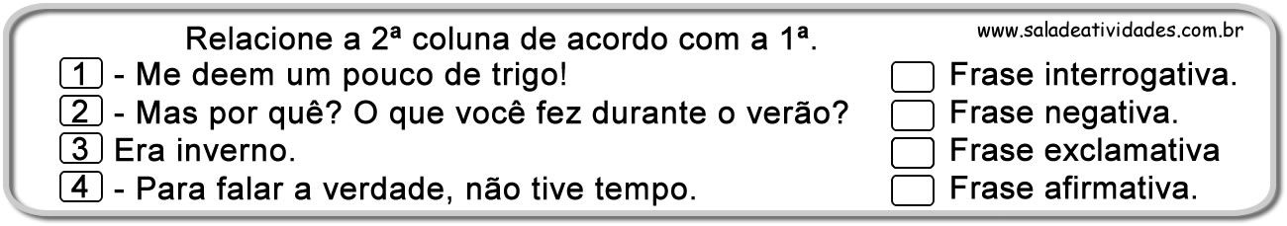

- Pinte no texto somente os sinais de pontuação.
  - De amarelo todos os pontos finais.
  - De azul os pontos de exclamação.
  - De verde os pontos de interrogação.
  - De rosa as vírgulas.
  - De Vermelho os travessões.
  - De roxo os dois pontos.

- Pontue as frases abaixo com ? ! . e , (mande uma foto dessa atividade para anexar no SGE - Sistema de Frequência).

